Anexo 1: Modelo Relatório Socioambiental PRÊMIO - ESCOLA CIDADÃ E PROFESSOR DESTAQUE
- Identificação da Escola/Entidade Nome da escola e/ou entidade por extenso, sem abreviações:
ESCOLA DE EDUCAÇÃO BÁSICA PROFESSOR CELSO RILLA
Endereço Rua: João Beux Sobrinho , nº 314
Bairro: Centro Cidade: Irati-SC E-mail: diretor57983@sed.sc.gov.br
CNPJ: 83.522.235/0001-70 Telefones para contato: 49 33462454
- Responsável pelo relatório socioambiental Nome completo: MAURA AGOSTINI CEOLIN

E-mail: Telefone (whatssap): 49 999307067 Função ou disciplina: TODAS AS DISCIPLINAS DO
EM- EF.

- Indicação do Professor Destaque Nome completo:
Como foi um projeto coletivo , as professoras responsáveis foram Andreia Vitória Trevisol Orso, Carina Variani Matievicz, Débora Dal Bello e todos os demais professores e gestão que colaboraram para o sucesso do projeto.

- E-mail: NÃO Telefone (whatssap): NÃO Função ou disciplina: NÃO

- Abrangência do relatório socioambiental Público alvo (Citar as turmas/séries/anos envolvidas, professores e, comunidade caso houver)
Projeto interdisciplinar que envolveu todas as turmas do Ensino Fundamental e Ensino Médio.

Quantidade de alunos envolvidos (Nº específico e de caráter quantitativo):
Foram 164 estudantes e 30 professores.

- Detalhamento do relatório socioambiental Título do relatório socioambiental (Deve ser objetivo e transparecer a ideia do mesmo): TRILHA ECOLÓGICA DE DIA DO ESTUDANTE
DATA 11/08/2025

Objetivo geral (Responder qual a intenção em realizar tais atividades):
Proporcionar atividade educativa ao ar livre visando aproximar os alunos da natureza, promovendo a conscientização ambiental e o aprendizado sobre ecossistemas e biodiversidade. Essa prática pedagógica utiliza ambientes naturais como espaços de aprendizagem, onde os alunos podem observar, interagir e refletir sobre questões ambientais, complementando o ensino tradicional em sala de aula.

Objetivos específicos (No máximo 3):
- Buscar o engajamento em práticas sustentáveis, nas quais os estudantes possam apreciar e estar em contato com a natureza ;
- Recolher o lixo reciclável, em equipe, no percurso da trilha, estrada, mata, rio e campo;
- Promover atividade física, caminhada, convivência e cooperação, realizando o percurso mantendo-se na equipe para realizar provas na equipe .

- Etapas/Ações realizadas: (Detalhar cada etapa/ação com fotos ilustrativas (as fotos em tamanho 7,5x7,5cm, não devem ser agrupadas) Por exemplo: Etapa/Ação

Percurso:

1 –ORIENTAÇÕES

PERCURSO

Saída do Campo Santos Futebol Clube de Irati-SC.
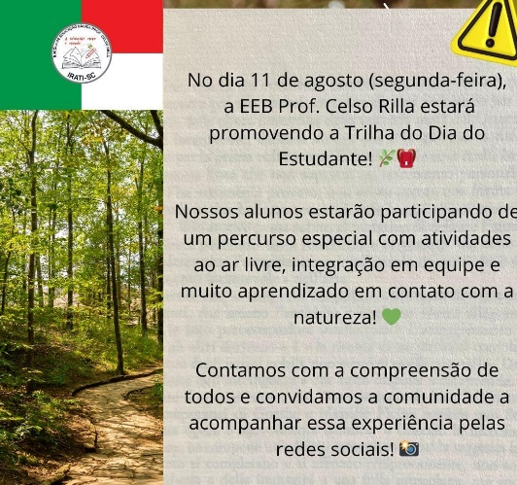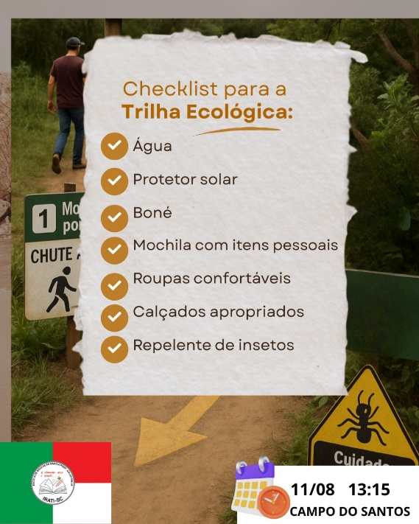

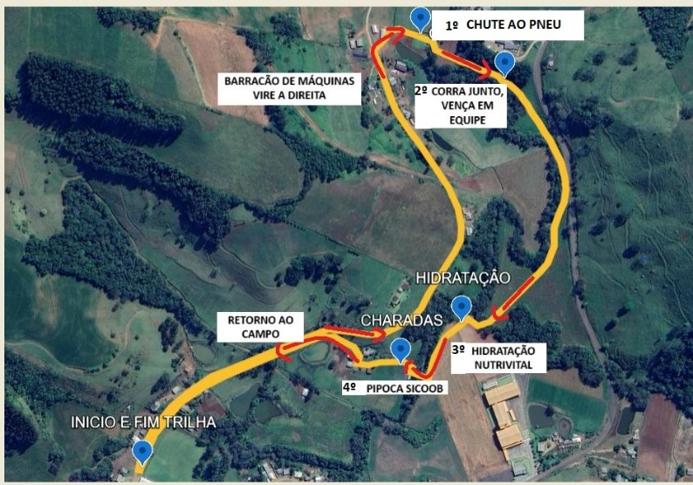
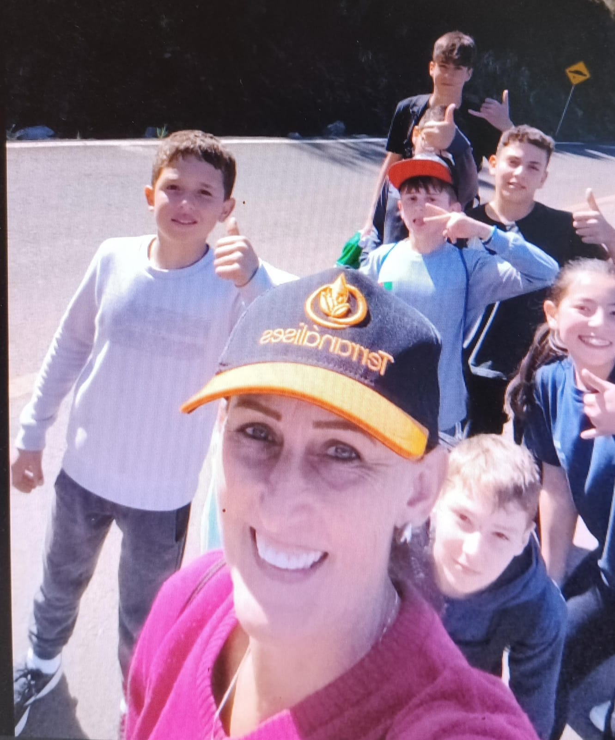

2 – Segue pelo acesso da Rua Telmiro Bodanese até a propriedade do Srº Arnaldo Lima dos Santos, na Linha Santo Antônio, com atividade recreativa.
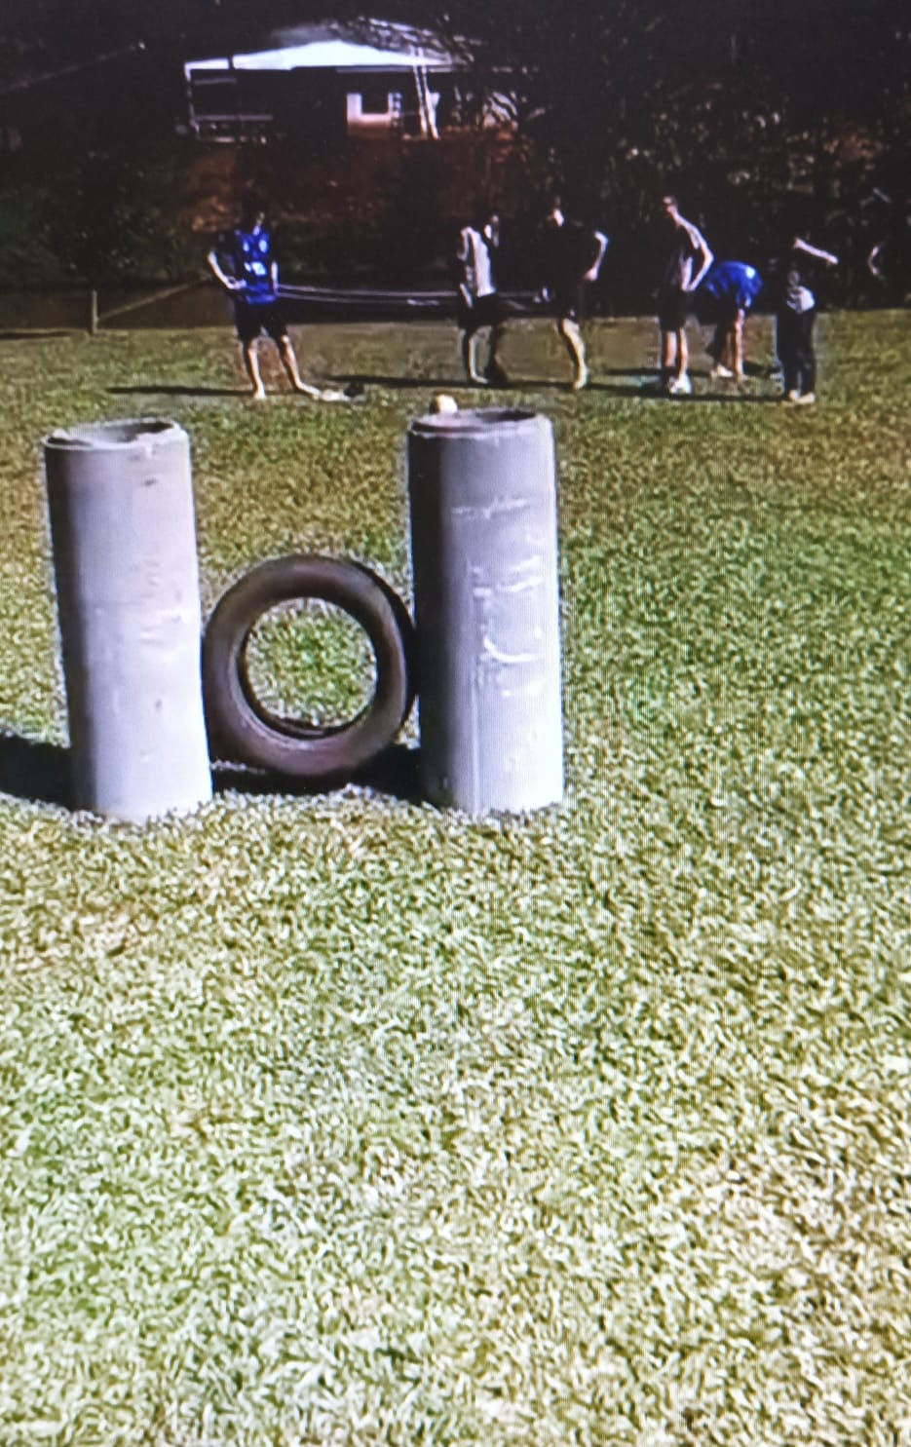

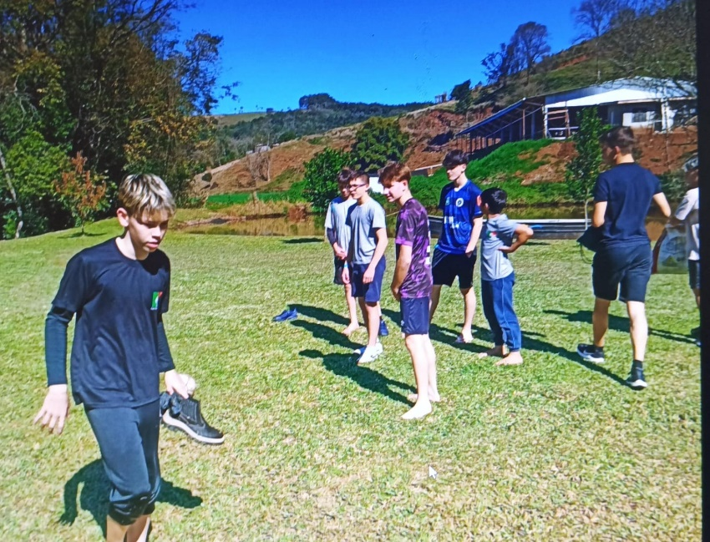
3 – Segue para a propriedade do Srº Claudir Orso, em torno de 2km nessa propriedade, com atividades de recreação e corrida. Coleta de material reciclável.
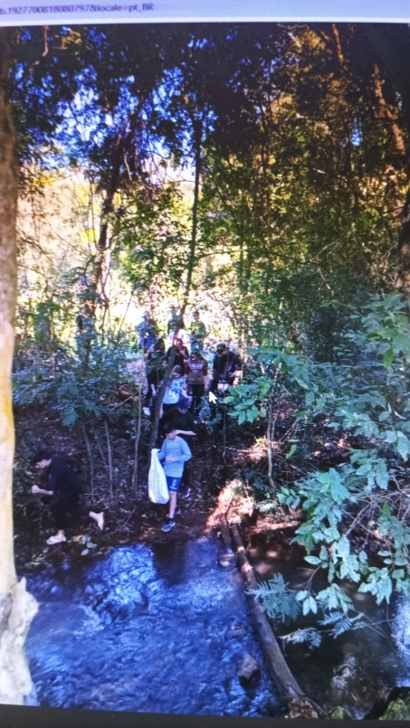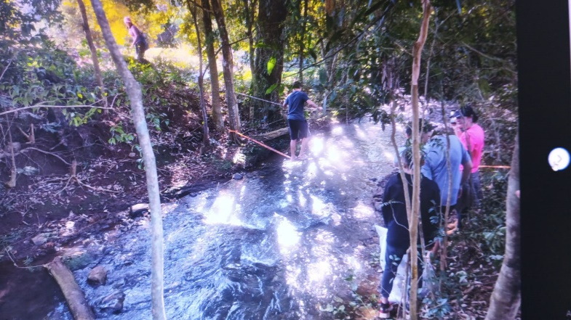

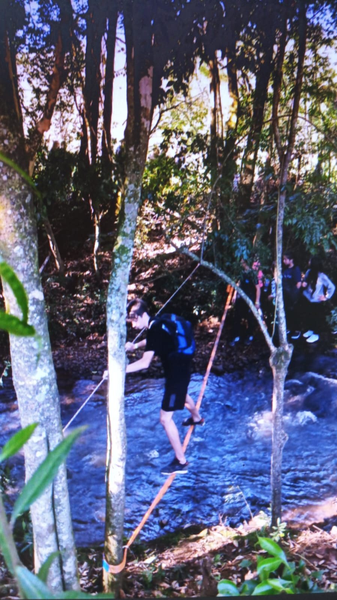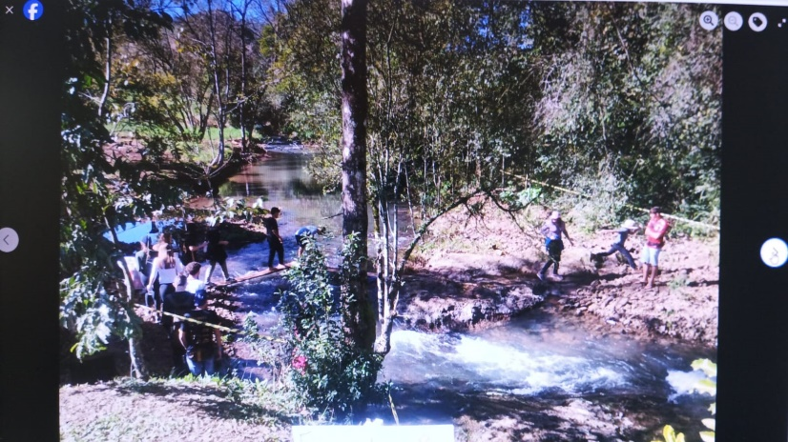

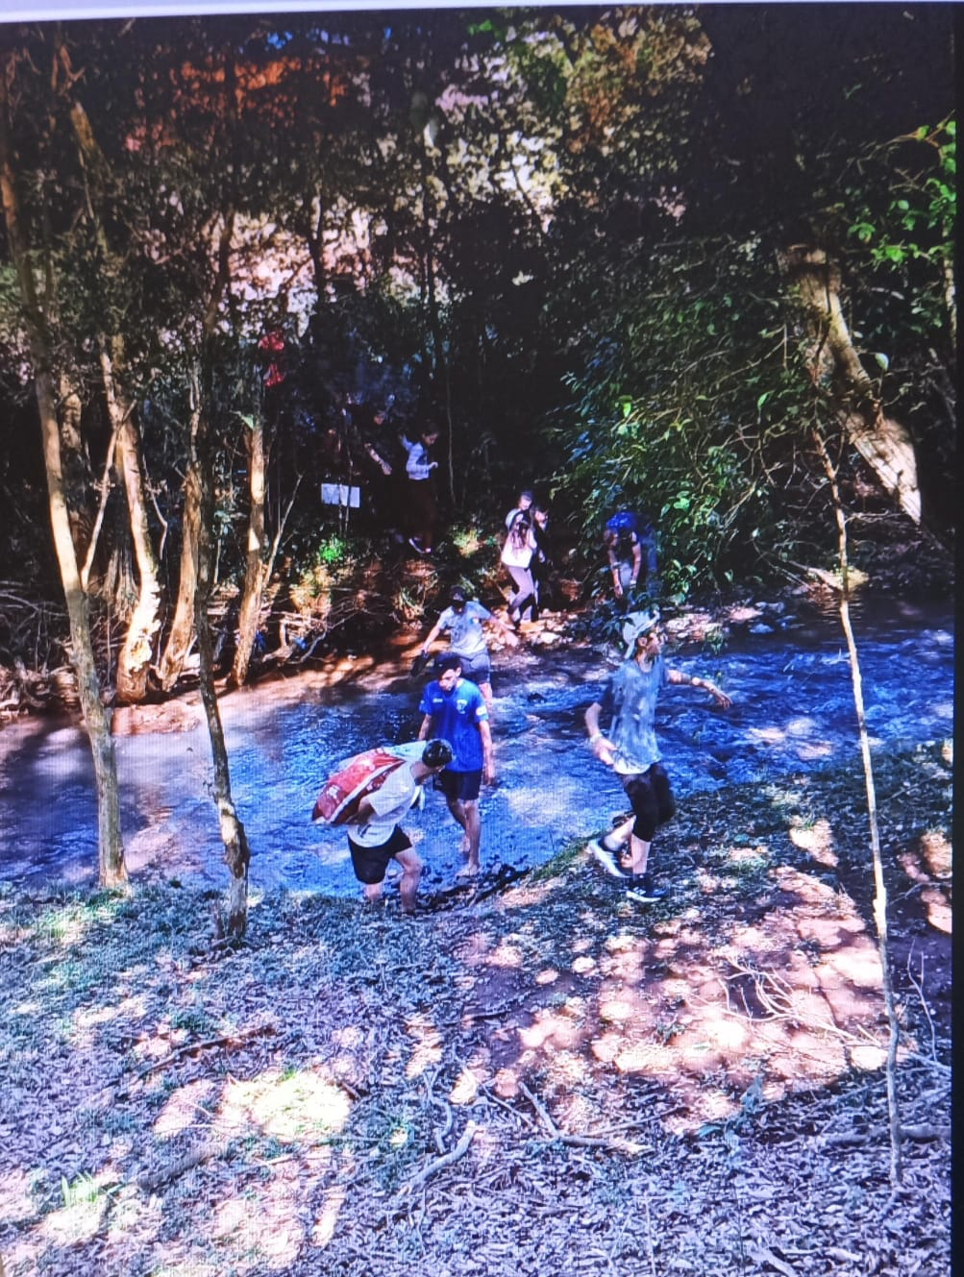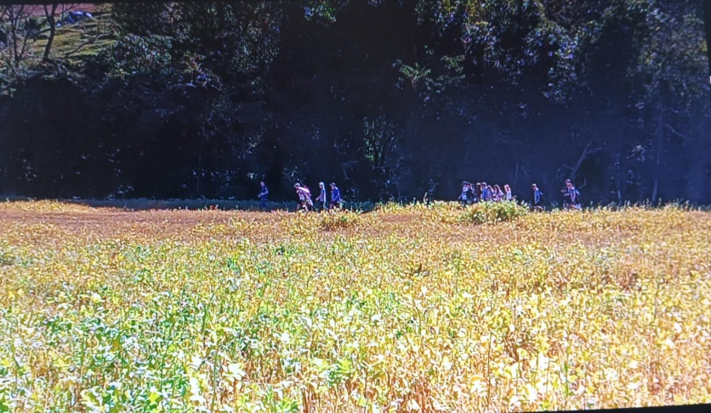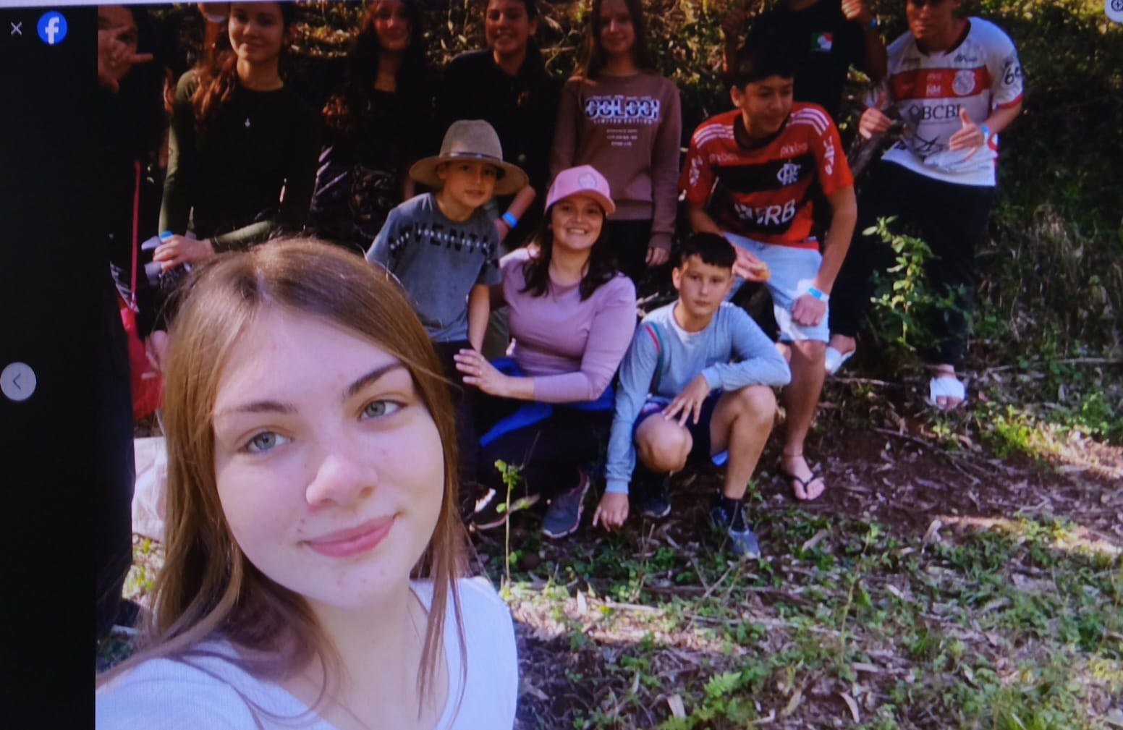
4– Segue para a propriedade da Empresa Nutrivital – com ponto de hidratação e frutas.

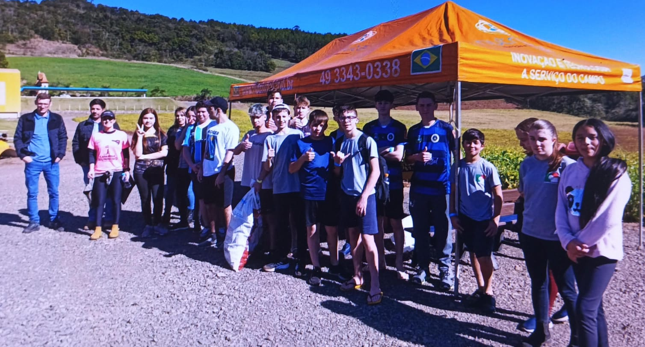

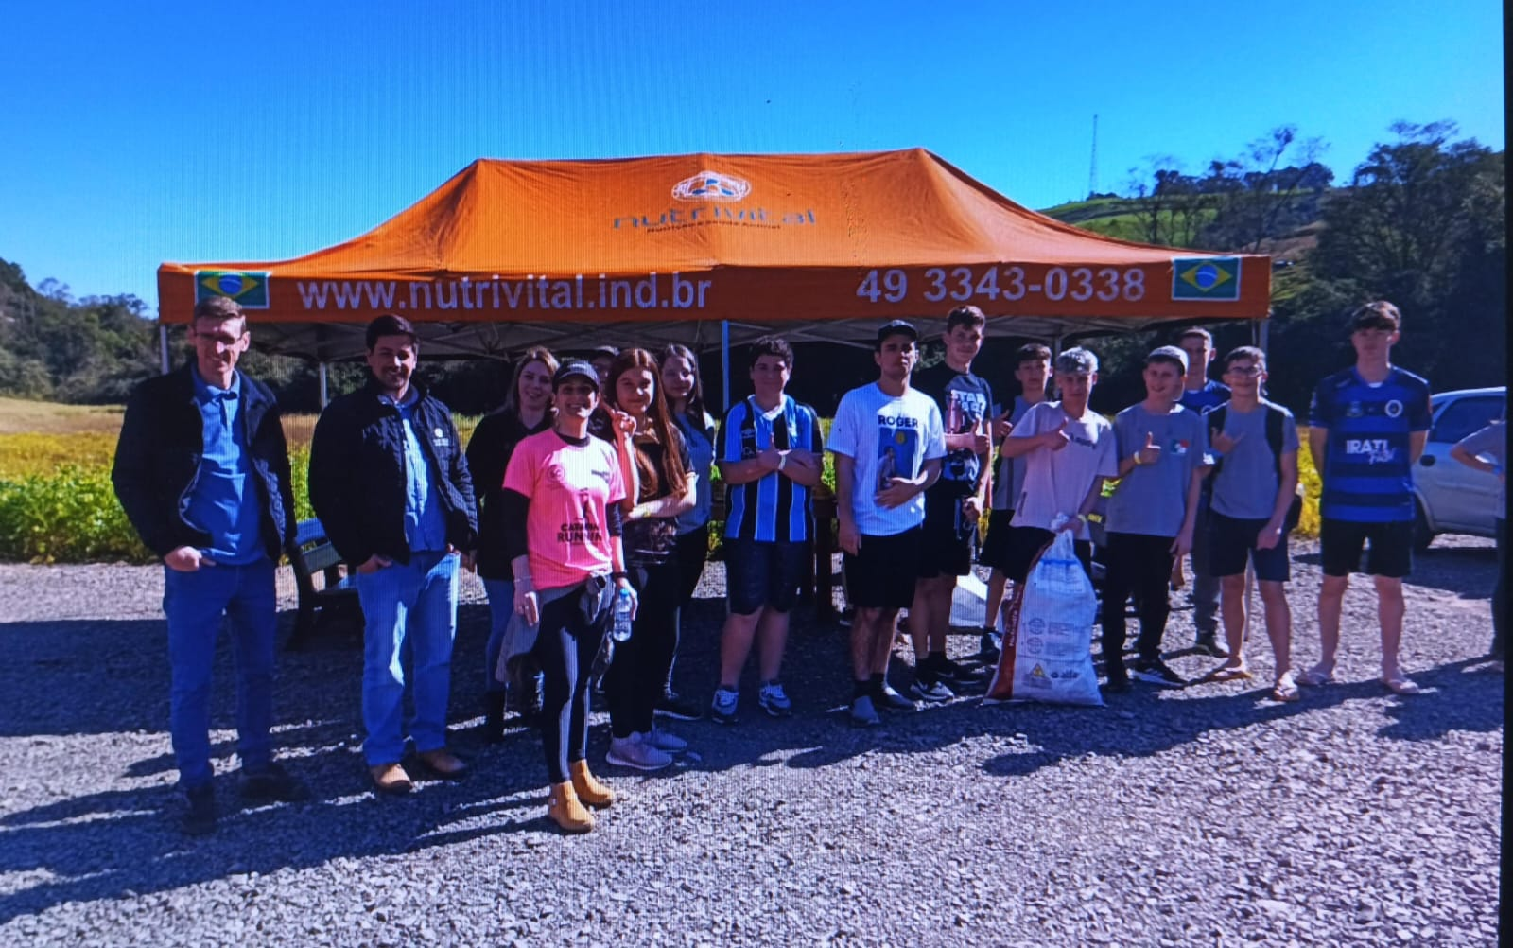
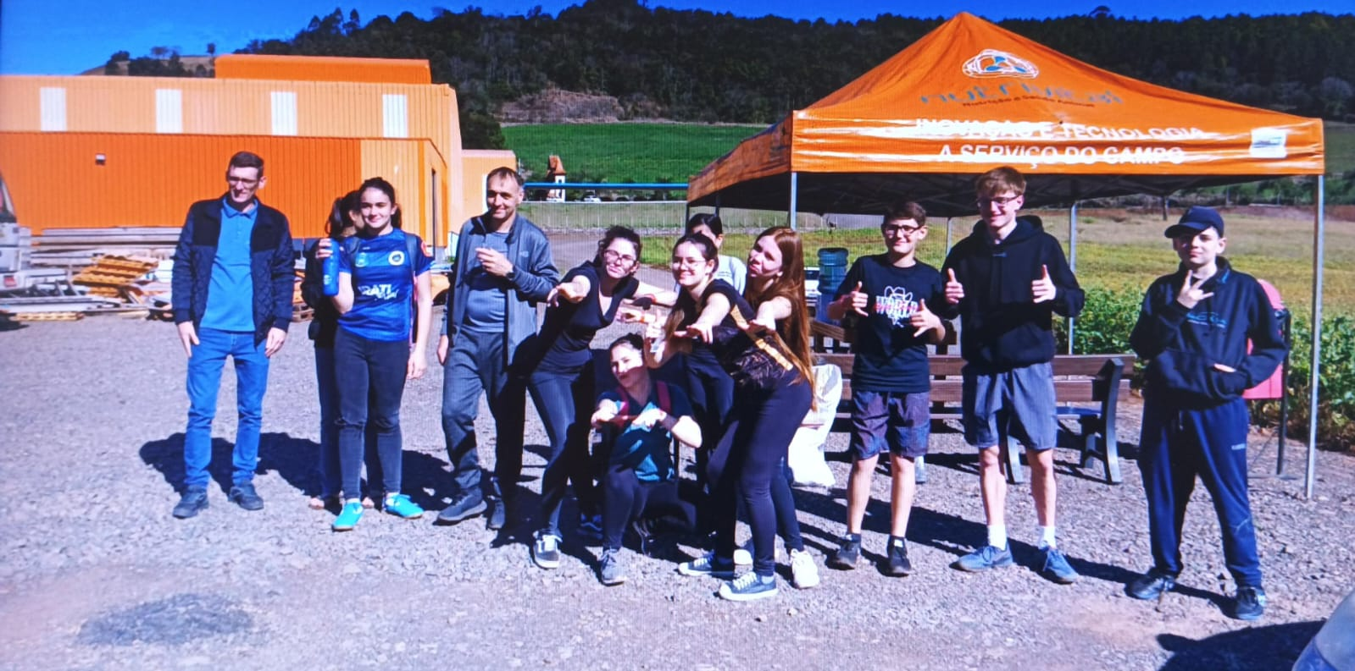

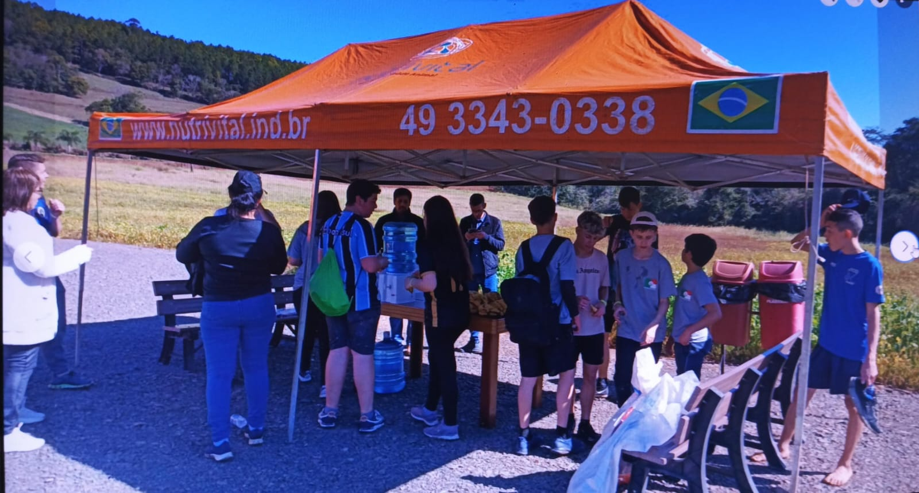

5 – Segue para a propriedade do Srº Amarildo Bordin - com ponto de pipocas (Cooperativa de Crédido - Sicoob).
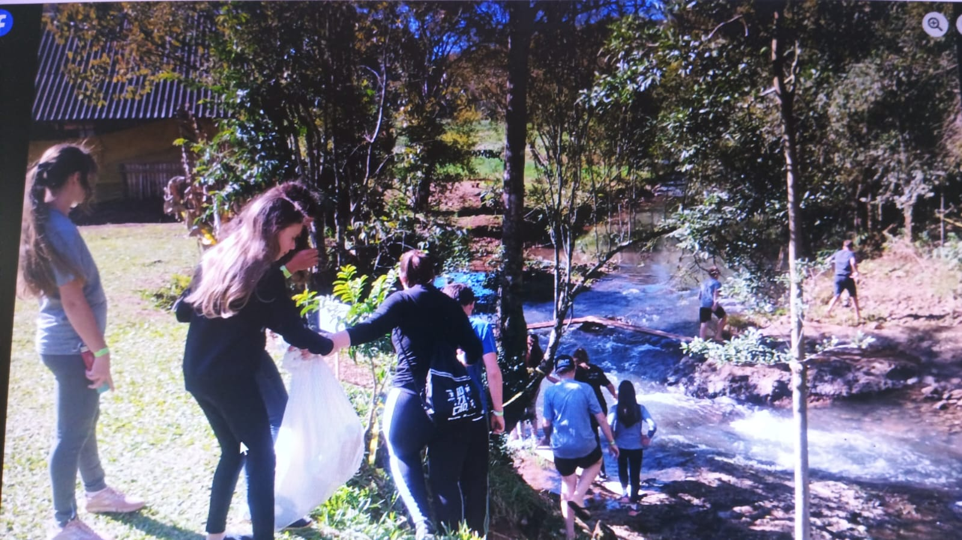

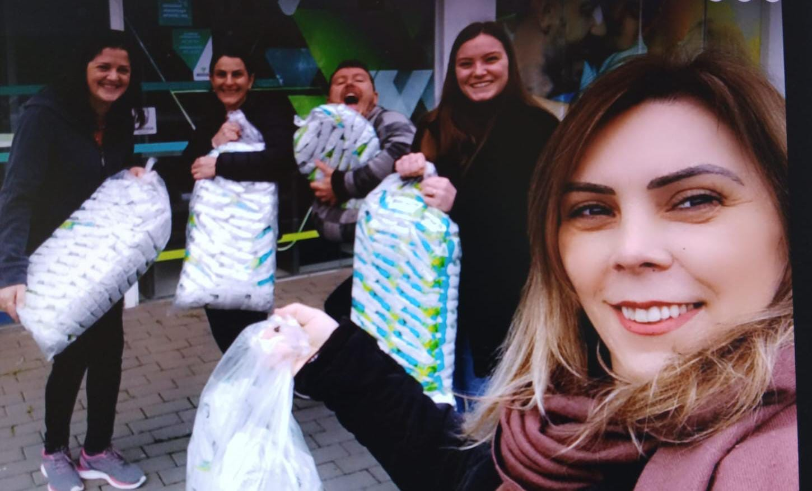

6 – Apresentação do material reciclável recolhido.
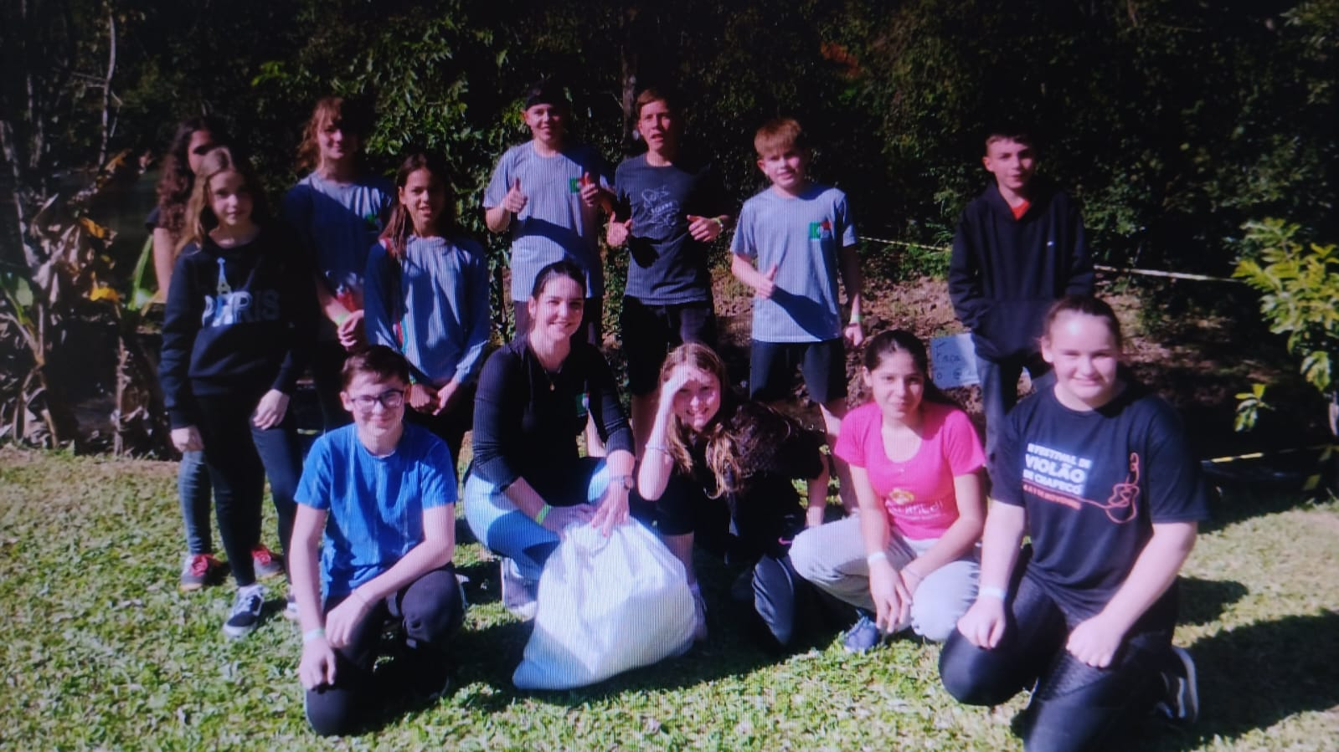

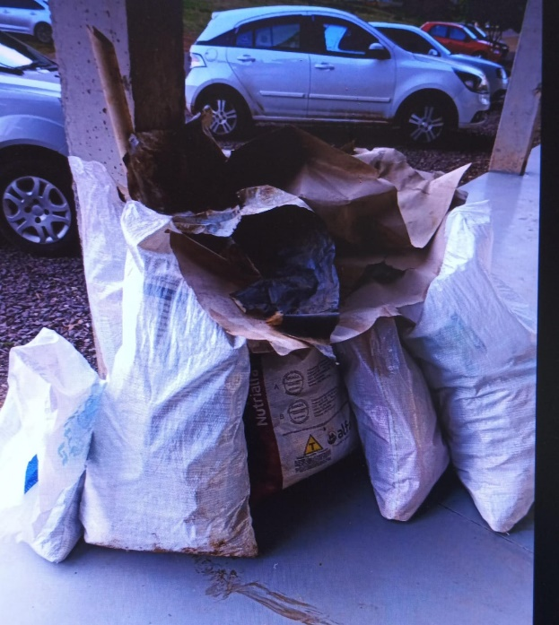

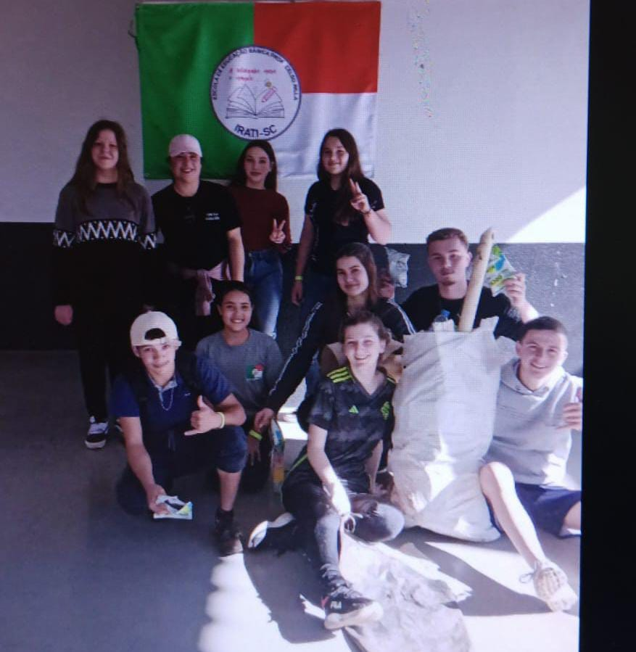

7- Retorno para o Campo Santos Futebol Clube para demais atividades recreativa e de lazer.
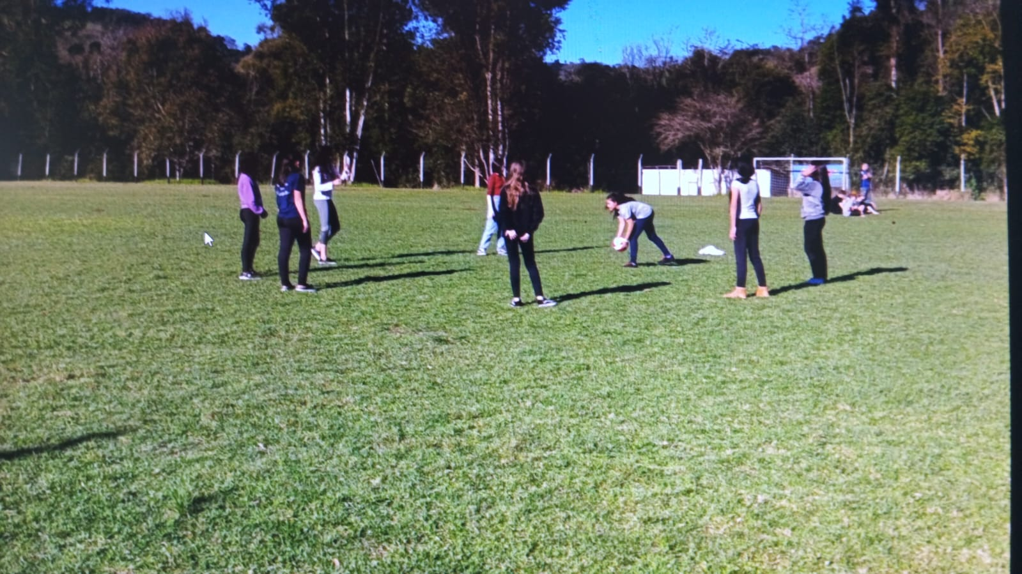
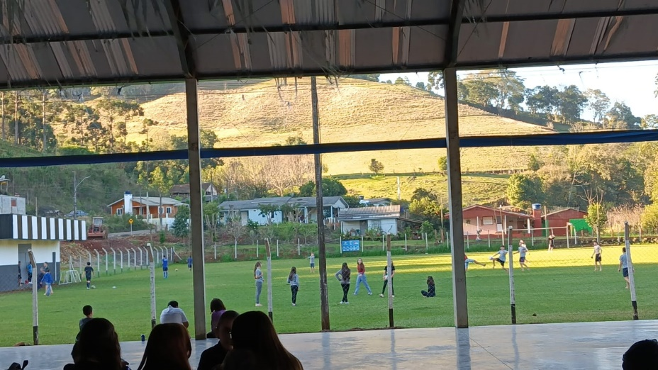
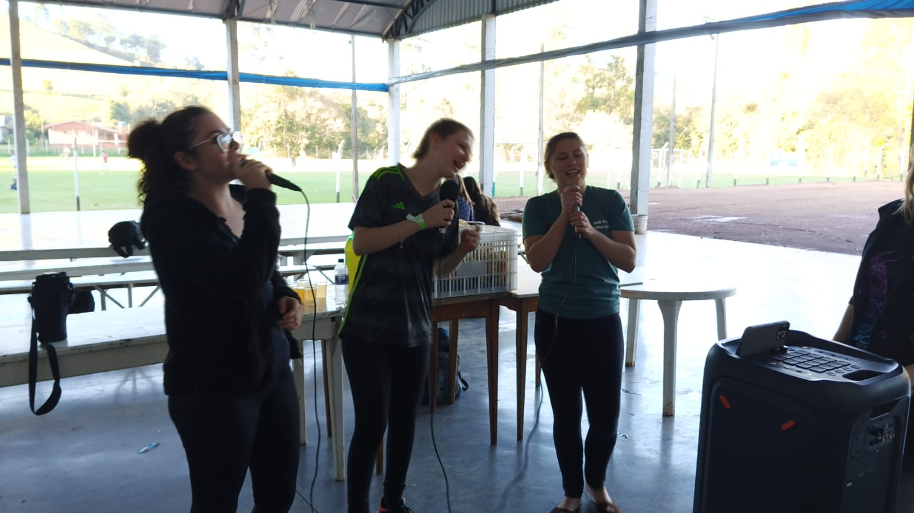

8- Alimentação
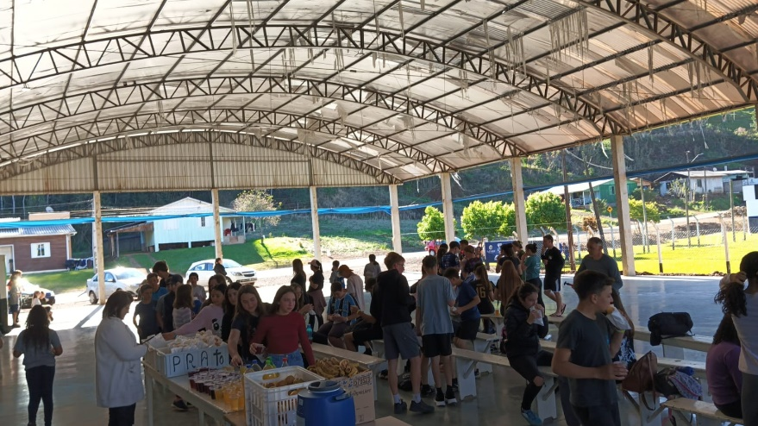
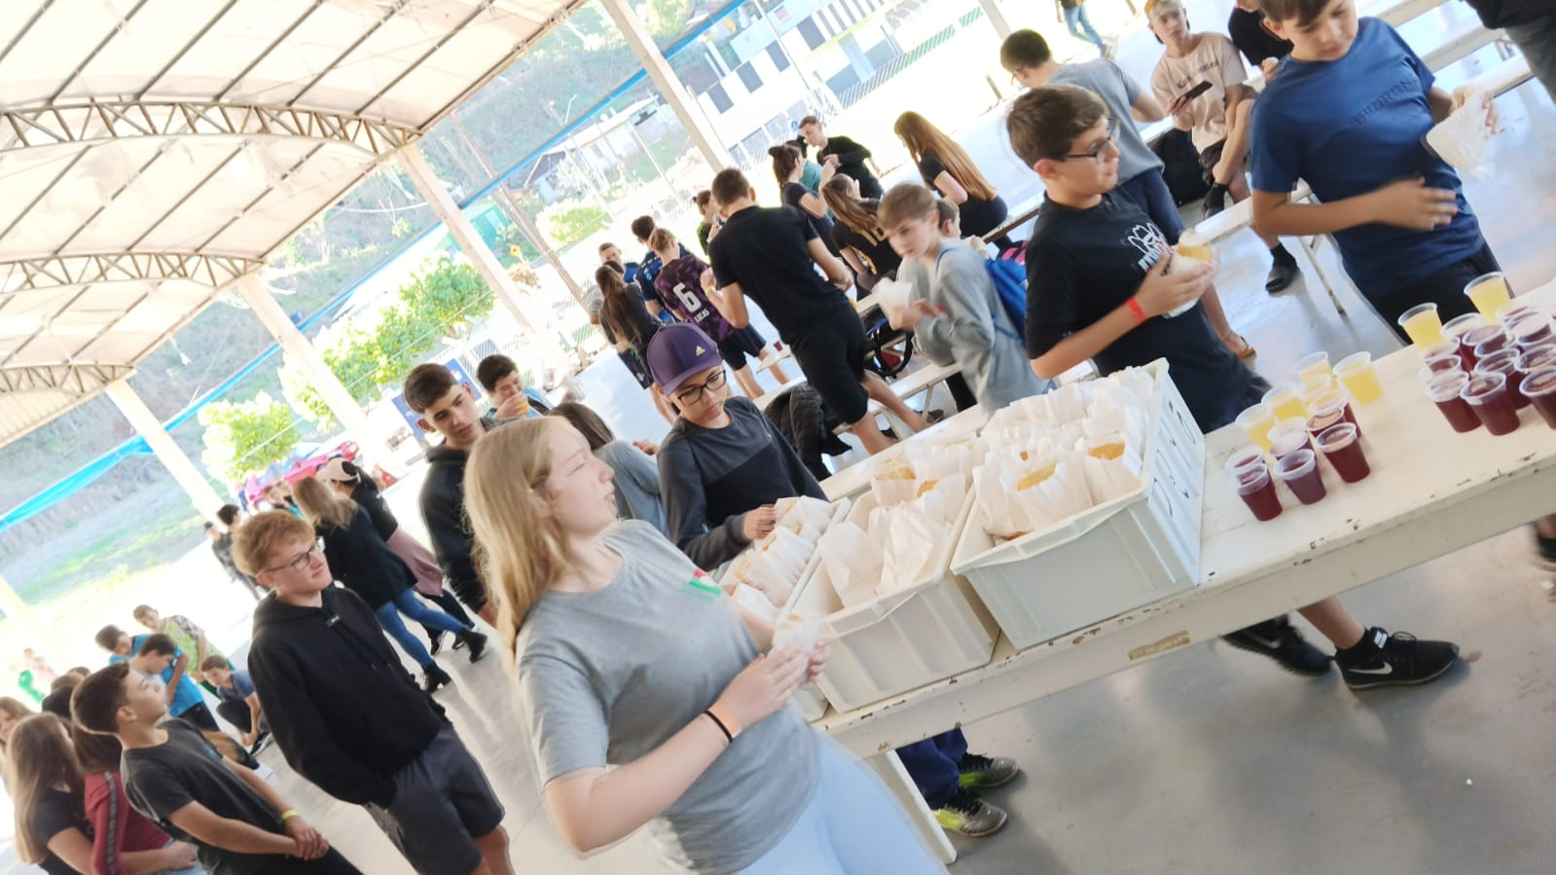

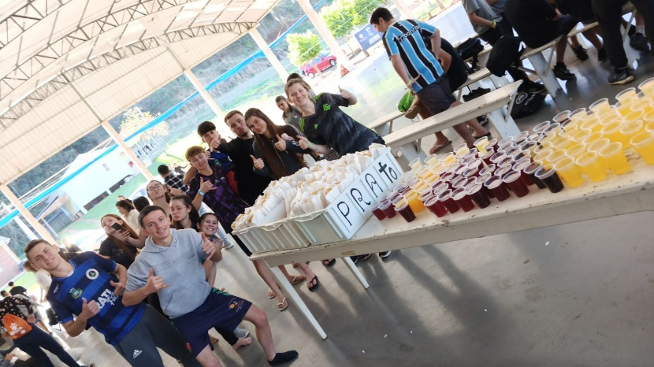

9-Premiação

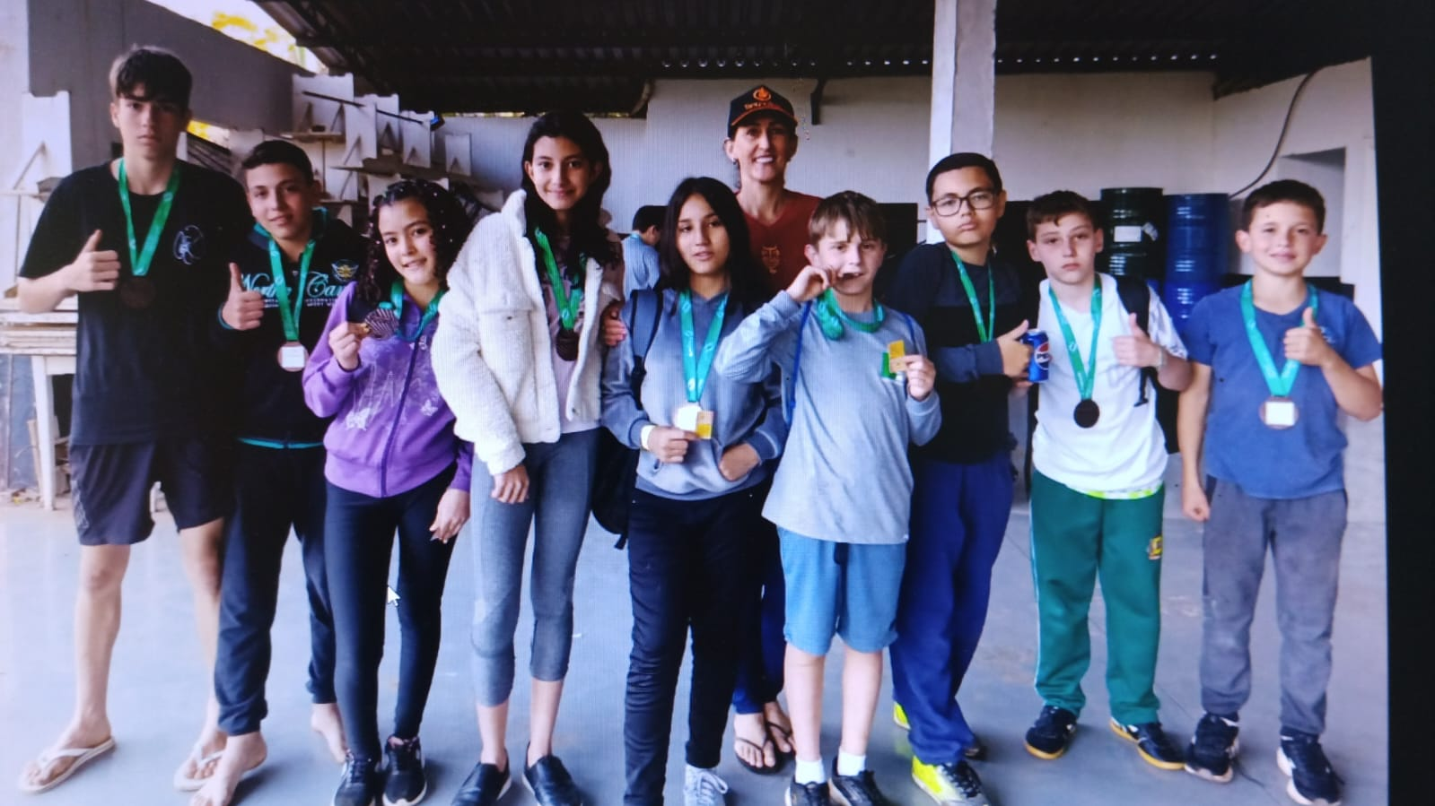

Finalizando, gostaríamos de agradecer e expressar o sentimento de gratidão pelo objetivo alcançado no projeto.
EEB PROF CELSO RILLA- IRATI-SC

